VII Региональная научно-практическая конференция учащихся «Природно-культурное и духовное наследие Пензенской области»

Муниципальное бюджетное общеобразовательное учреждение средняя общеобразовательная школа №6 города Кузнецка

Секция: Культурное и природное наследие Пензенской области, как фактор развития региона

РОДНИК «ЧАСОВНЯ»: ВЧЕРА, СЕГОДНЯ, ЗАВТРА

Васильева Полина Романовна
Класс: 10 «А»
МБОУ СОШ №6 города Кузнецка

Руководитель:
Васильева Марина Вячеславовна
Учитель истории и обществознания
МБОУ СОШ №6 города Кузнецка

Пенза, 2020
Современный человек живет в условиях глобальной массовой культуры – культуры большинства, культуры быта, развлечений и огромного потока информации. В то же время, в изменчивой повседневности жизни каждый из нас отчетливо ощущает потребность в причастности к чему-то непреходящему. Не всегда осознанно, но все мы стремимся идентифицировать себя с чем-то извечным, изначальным. Такая идентификация возможна благодаря культурному наследию.
Сегодня культурное и природное наследие, в его широком толковании, включает объекты материальной и нематериальной культуры, недвижимые и движимые культурные ценности. Изучая наследие, мы можем восстановить естественную и социальную историю формирования городских, сельских и природных территорий.
Новизна работы состоит в комплексном исследовании памятника природы местного значения родника «Часовня» в городе Кузнецке как объекта природно-культурного и духовного наследия Пензенской области.
Проблема изучения, сохранения и развития объектов культурно – природного наследия, тех памятников прошлого, в которых сосредоточены знания, опыт, мудрость поколений, не потеряла актуальность и на сегодняшний день, так как помогает глубже изучить историю родного края, создать более полный образ её духовной культуры. Таким образом, выбранная тема является достаточно актуальной и перспективной.
Цель работы: систематизировать и обобщить имеющиеся материалы о роднике «Часовня» в городе Кузнецке как объекте природно-культурного и духовного наследия Пензенской области.
Задачи:
1. Выявить специфику родника «Часовня» в городе Кузнецке и представить предложения его использования;
2. Провести анализ проблемы использования данного памятника природно-культурного и духовного наследия в современных условиях;
3. Определить наиболее перспективные формы и методы организации территории родника «Часовня».
Объект исследования: Родник «Часовня» в городе Кузнецке - как феномен культурно – природного и духовного наследия Пензенской области.
Методы исследования:
1.Культурно – исторический подход.
2.Поисково-исследовательский.
3. Источниковедческий анализ.
5. Систематизация и обобщение полученных данных.
Территориальные и хронологические рамки. Географические рамки исследования ограничены современными административными границами города Кузнецка. Временные рамки включают период с начала XIX века по сегодняшний день.
Источниковая база исследования. Работа основана на анализе опубликованных источников. При подготовке были проведены источниковедческие изыскания в библиотеках, музее города Кузнецка. Работа также базируется на результатах натурных обследований. К сожалению, в городе практически отсутствуют документы, относящиеся к периоду нахождения Кузнецка в составе Саратовской губернии.
Теоретическая и практическая значимость исследования. Практическая значимость исследования состоит в том, что выделенные особенности родника «Часовня» в городе Кузнецке, как объекта природно-культурного и духовного наследия могут служить основой для разработки городской программы устойчивого социокультурного и экономического развития данной территории.
Фактический материал работы может применяться в учебном процессе при изучении школьных курсов «История родного края», «Культурология».
Организации, заинтересованные в развитии въездного и внутреннего туризма, могут применять рекомендации по созданию инфраструктуры вокруг конкретного памятника культуры.

Основная часть
1. История родника «Часовня»
Река Труёв, на которой раскинулся Кузнецк, мелководная и небольшая. Вокруг нее бьёт большое количество родников, от которых берут начало ручьи, они являются одной из составляющих питания реки. Один из таких ничем непримечательных родников-источников бил из-под горы Карпаты на Кустарной площади. Согласно старинному кузнецкому преданию в водах этого родника двум кузнецким девочкам явилась икона святой мученицы Параскевы.
На Руси Параскева издавна считается одной из наиболее почитаемых святых. Во время гонений на христиан Параскева отказалась принести жертву идолам и была подвергнута истязаниям. Ее повесили на дереве и сначала терзали тело железными гвоздями, а потом жгли огнем и, наконец, обезглавили. Христиане с благоговением похоронили тело святой Параскевы, и мощи великомученицы вскоре прославились многочисленными исцелениями болящих. Ей посвящали храмы и придорожные часовни (Пятницы), признавали покровительницей полей и скота. Параскева считается целительницей душевных и телесных недугов, хранительницей семейного благополучия и счастья.
Первое упоминание о часовне Параскевы Пятницы в Кузнецке относится к началу XIX века, когда около родника, где верующим явилась икона, был построена деревянная церковь, а источник освящен. Часовня была построена на средства кузнецкого купечества. Особенно большие денежные суммы на строительство и содержание храма жертвовали известные кузнецкие меценаты купцы-кожевники Дыдины и Непоклоновы.
К сожалению, исходя из имеющихся исторических источников, не удалось достоверно установить, что было ранее: строительство часовни или начало проведения ярмарок на Кустарной площади. Из краеведческих материалов удалось узнать, что в 1806 году некий безымянный землемер в своей работе «Топографическое и историческое описание Саратовской губернии» в статье, посвященной Кузнецку, записал: «Один раз в год в городе проводилась ярмарка, на которую съезжалось до полусотни купцов. В ярмарке принимали участие более шести тысяч человек». В другом документе, отрывок которого приведен в сборнике «Весь Кузнецк» отмечается, что «22 июня 1807 года уплачено кузнецким купцам Даниле Сафрыгину и Гавриле Семеонову за братье у них лубья для покрыши ярмарочных лавок и местов 52 рубля 50 копеек».
Судя по этим документам, ярмарка в Кузнецке существовала с конца XVIII века, а в первом десятилетии XIX века основательно обустраивается ее постоянное место проведения – Кустарная площадь, где в это время уже стояла небольшая деревянная церковь Прасковии-мученицы, известная кузнечанам как Часовня. Данное обстоятельство находит подтверждение в дате начала работы ежегодной ярмарки - пятница на десятой неделе по Пасхе. Родители святой назвали дочь Пятницей, по-гречески – Параскевой, поскольку особо чтили пятницу, когда на Кресте пострадал Спаситель.
«Десятая» ярмарка продолжалась в течение двух недель. В Кузнецк тогда съезжались купцы из Пензы, Симбирска, Казани, Саратова и других крупных городов Поволжья. Мелких торговцев было не счесть. Продавали всё – от иголок до лошадей. Здесь скупались конопля, холст, кожевенный товар, кузнечные изделия. Сюда привозились фаянсовая и эмалированная посуда, игрушки, сладости.
В эти дни на Кустарной площади устанавливалась карусель, были традиционный ярмарочный петух в клетке или лаковые сапоги на гладком высоком столбе. Здесь же выступали бродячие артисты и музыканты, циркачи с дрессированными животными. Вся гора была расцвечена яркими женскими сарафанами и платками, торговыми палатками и павильонами. А у подножия горы выстраивалась целая деревенька оладышниц, не переставая, пекли кузнецкое «фирменное» кушанье – оладьи - кусочек кислого теста, поджаренного на подсолнечном масле. Самые лучшие оладьи стоили 5 копеек десяток.
На ярмарке проводилась беспроигрышная лотерея. Разыгрывались крупный и мелкий рогатый скот, птица, конская упряжь, головные платки и шали, швейные иглы, пуговицы и другой мелочный товар.
Во второй половине XIX века над чтимым родником был построен храм, который был приписан как часовня к одной из церквей города Кузнецка.
Традиция проведения ярмарки в Кузнецке сохранялась до конца двадцатых годов ХХ века. Только три года – 1918-1921 – ярмарка не проходила. В эти годы ярмарочная площадь была перепланирована. Все лавки и кирпичные корпуса были разобраны, осталась только церковь.
Но и она, совсем небольшая, даже по кузнецким меркам, деревянная церковь в январе 1930 года решением Кузнецкого окружкома была закрыта. Во втором квартале 1947 года церковь по многочисленным коллективным просьбам верующих вновь ненадолго была открыта. В 1963 году церковь была окончательно закрыта. В 1979 году органы советской власти вынесли окончательное решение о сносе данного культового сооружения. Старинная церковь, пережившая большой городской пожар 1839 года была буквально в прямом смысле раскатана по бревну. Многие годы о святом месте кузнечанам напоминанием была лишь сохранившаяся ветхая деревянная церковная ограда.
Но источник «Часовня» сохранился. Решением исполнительного комитета Пензенского областного совета народных депутатов от 10.06.1967 года №10-238 родник был отнесен к водным памятникам природы областного значения.
В 1983-1988 годах на средства соседнего кожзавода родник был оборудован: над ним была устроена деревянная башенка. Интересен тот факт, что до революции владельцами кожзавода были кузнецкие меценаты купцы Дыдины.
Особую значимость для жителей Кузнецка прозрачная и чистая вода родника «Часовня» приобрела в середине 1990-2000 годов. Когда качество водопроводной питьевой воды в Кузнецке резко ухудшилось. Именно в те годы, родниковая вода «Часовни» стала живительным источником не только для жителей Кустарной площади, но и самых отдаленных микрорайонов Кузнецка.

2. Родник «Часовня» сегодня
Летом 1997 года началось восстановление разрушенной церкви буквально на пустом месте, но в соответствии с прежним обликом церкви, однако из-за отсутствия средств работы были остановлены. В России испокон веков церкви и святые места благоустраивали «всем миром» - собирали пожертвования, помогали трудом. В 1999 году работы возобновились снова и были завершены в 2005 году. Значительное содействие в проведении строительных работ оказало руководство органов местного самоуправления города Кузнецка и Кузнецкого района, а также АО «Леспромхоз «Кузнецкий».
Вновь возрожденный храм стал одной из достопримечательностей сегодняшнего Кузнецка. Интересен тот факт, что источник находится под храмом, откуда он по трубе вытекает наружу, где над ним соорудили небольшую часовенку.
04 мая 2003 году на источнике отслужил молебен епископ Филарет. В 2007 году над источником была возведена закрытая купель, которую строили всем миром: на пожертвования прихожан, предпринимателей, часть средств выделялась по областной программе «Родники» в 2001-204 гг.
Сразу после освящения купели нашлось немало желающих окунуться в святой источник. В наши дни купель принимает православных не только на крещение. Окунуться в святую воду можно в любой день.
Под общей крышей с купелью оказался и находящийся перед ней источник, откуда тысячи кузнечан брали и продолжают брать воду.
В настоящее время родник «Часовня» представляет собой водосборную камеру, помещен в наземный деревянный павильон, имеется крышка, оборудован водозаборной трубой. Территория вокруг родника ограждена, забетонирована. Организован удобный подход к роднику.
Ежедневно кузнецкую святыню посещает огромное количество людей: из родника набирают воду, окунаются в купальне, ставят свечи с молитвами в часовне.
К сожалению, в последние годы особенно в периоды весеннего паводка качество родниковой воды ухудшается, поэтому вода в это время из источника требует кипячения. По этой причине постановлением правительства Пензенской области от 16.04.2008 г. №248-пП «О памятниках природы регионального значения» с родника «Часовня» был снят статус памятника природы областного значения как фактически утратившего свою значимость, уникальность и ценность в экологическом, научном, эстетическом отношении и не отвечающего предъявляемым к таким объектам требованиям.

3. Перспективы развития северной исторической части города Кузнецка
В 2014-2015 годах кузнецкий предприниматель Антон Коннов при содействии органов местного самоуправления обустроил спортивную площадку на Кустарной площади. Ранее здесь находилась мусорная свалка, росли 16 огромных старых тополей. По инициативе местного жителя предпринимателя Антона Коннова при финансовой поддержке органов местного самоуправления, населения и при непосредственном участии добровольцев территория была приведена в порядок, спилены деревья, сдвинута в сторону ливневая канава. Часть площадки была огорожена, засыпана песком, и теперь мальчишки с окрестных улиц играют здесь летом в футбол, зимой – в хоккей. Вторую часть занимает игровая площадка, оборудование которой позволяет найти здесь занятия по интересам не только дошколятам, но и школьникам.
С 2014 года в городе началось возрождение традиционной Нарышкинской ярмарки, на которой кузнечане и гости города с лотков могут приобрести качественные продукты местного производства. Особым спросом в сезон заготовок пользуются овощи и мясная продукция. Каждое предприятие представляет лучшие образцы выпускаемых товаров. На ярмарке проходят выставки-продажи картин кузнецких художников. Приобрести творения местных народных умельцев может каждый желающий. Особый колорит ярмарке придают выступления юных артистов в национальных костюмах, которые бойко созывают народ на гулянья и игрища. Кульминация ярмарки, как и в былые времена - розыгрыш главного приза праздника - петуха. В настоящее время ярмарка проводится в центральной части города – на площади Ленина и улице Московской, в сентябре в декаду землячества.
Считаю, что для дальнейшего развития и возрождения северной исторической части города Кузнецка – Кустарной площади и территории родника «Часовня» было бы целесообразным создать городскую программу развития данной территории.
Городская программа развития рекреации должна включать:
1. благоустройство территории силами волонтеров, местных жителей, верующих и городских коммунальных служб.
2. размещение на территории малых архитектурных форм, связанных с историей города.
3. определить местом проведения ежегодной городской Нарышкинской ярмарки Кустарную площадь.
4. использование территории для проведения народно-православных празднеств (Яблочный Спас, Красная Горка и т.д).
5. проведение воссозданных прежних и вновь созданных городских праздников.
6. использование территории для проведения городских спортивно-физкультурных праздников.
7. использование социальных сетей и средств массовой информации для популяризации территории.
В случае методичной целенаправленной реализации программы у родника «Часовня» и Кустарной площади есть возможность войти в антропологическое (этническое) туристское пространство Пензенской области. Данный вид туристского пространства направлен на удовлетворение запросов современного российского общества на изучение национальной культуры, фольклора, а также занятия старинными ремеслами, декоративно-прикладным искусством. В перспективе здесь может быть создан кузнецкий этнокультурный центр, в котором смогут быть представлены народы, проживающие в Кузнецке: русские, татары, мордва, чуваши.

Современный подход к сохранению объектов природно-культурного и духовного наследия в нашей стране не предполагает отказа от охраны культурного наследия, но ведет к большей целесообразности этого процесса.
Пример кузнецкого родника «Часовня» демонстрирует, что разумное использование исторического объекта (родник и прилегающая к нему территория) в большей степени может способствовать «возвращению к жизни» памятника культурного наследия, чем ориентация исключительно на охрану. Отношение к роднику как к памятнику вышло за пределы простого оберегания материальной оболочки объекта старины. Святой источник является для кузнечан не просто напоминанием о прошлом.
Можно с уверенностью утверждать, что родник «Часовня» вновь, как и два столетия назад, дал начало новой жизни северной части города Кузнецка. Как и раньше около родника стоит православная церковь в стиле русского деревянного зодчества, потихоньку обустраивается Кустарная площадь. В советское время на площади было построено 27 индивидуальных жилых домов, но большая часть ярмарочной Кустарной площади осталась пустующей.
Триста лет кузнецкой истории показали, что кузнечане способны к удивительной самоорганизации. Таких примеров много: строительство церквей в дореволюционный период истории, строительство своего театра, комсомольская стройка в 1950-е годы кинотеатра «Комсомолец», народная стройка в 1970-е годы мемориального комплекса Холм Воинской Славы.
Мы сохранили родник «Часовня», потихоньку идет благоустройство территории вокруг родника. Если взяться всем миром, как мы это делали уже не раз, то у северной части города есть все шансы войти как составная часть антропологического (этнического) туристского пространства Пензенской области.

ИСТОЧНИКИ
https://fb.ru/article/223670/kulturnoe-nasledie---eto-chast-materialnoy-i-duhovnoy-kulturyi-sozdannaya-proshlyimi-pokoleniyami
https://gorodkuzneck.ru/city/history.php
http://kuzneparhia.ru/duxovno-prosvetitelskij-centr/kuzneckij-blagovestnik
http://ru.esosedi.org/RU/PNZ/1000465931/chasovnya_svyatoy_paraskevyi_muchenitsyi
http://svyato.info/goroda-kuzneck-kuzneckijj
Гриб М.В. Кузнецкие храмы. Купечество Кузнецка (К 300-летию Кузнецка. К 200-летию Пензенской Епархии) / М.В. Гриб ; Отв. Ред. А.А. Курепина. – Кузнецк : ООО “Вест-А”, 1999. – 38,[1]с. : ил.; 20 см. – (Литературное приложение к газете “Кузнецкий рабочий” ).
Кузнецк, Кузнецк – ты есть моя Россия : литературное приложение к газете “Кузнецкий рабочий” [Текст] / А.А. Курепина. – Пенза: [б.и.], 1997 (Типография газеты “Пензенская правда”). – 140 с.
Кузнецк (1699-199) : 300 лет первому поселению на месте города Кузнецка [Текст] / А.А. Курепина ; Фотограф В. Карманов. – Пенза, 1998 (ИПК “Пензенская правда”). – 10 с.
Рябов А.М. Особо охраняемые природные территории / Пензенская энциклопедия. М.: Научное издательство «Большая Российская энциклопедия», 2001, с. 421-422.
Пензенская энциклопедия. М.: Научное издательство «Большая Российская энциклопедия», 2001, Приложение 14. Особо охраняемые природные территории Пензенской области на 1 июня 2000 г., с. 713-714.
Сводный список особо охраняемых природных территорий Российской Федерации (справочник). Часть II. Потапова НА, Назырова РИ, Забелина НМ, Исаева-Петрова ЛС, Коротков ВН, Очагов ДМ
М.: ВНИИприроды (2006) : 364

Приложение 1

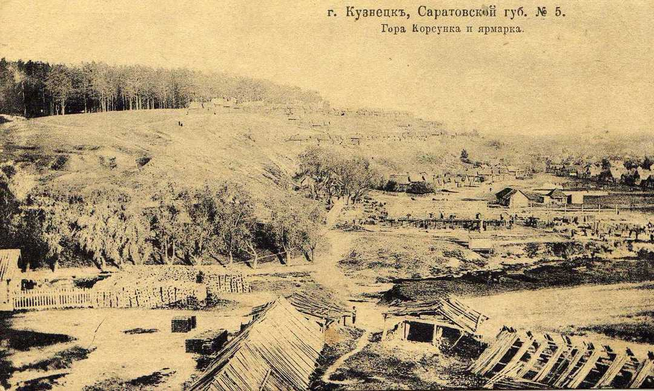

Приложение 2
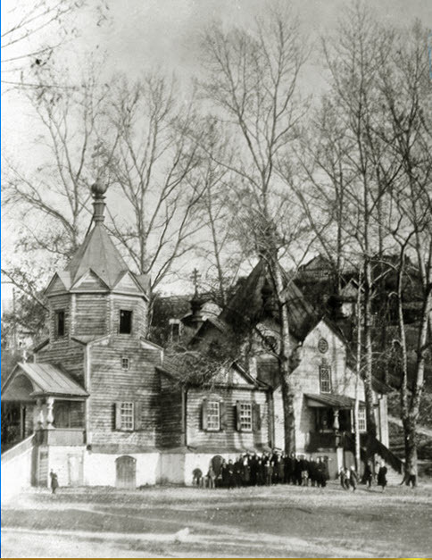
Деревянная церковь Параскевы Пятницы в 1960-е годы ХХ века

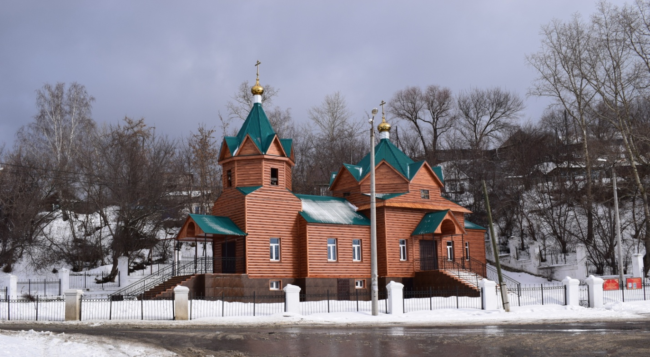
Деревянная церковь Параскевы Пятницы сегодня
Приложение 3
Родник «Часовня» сегодня
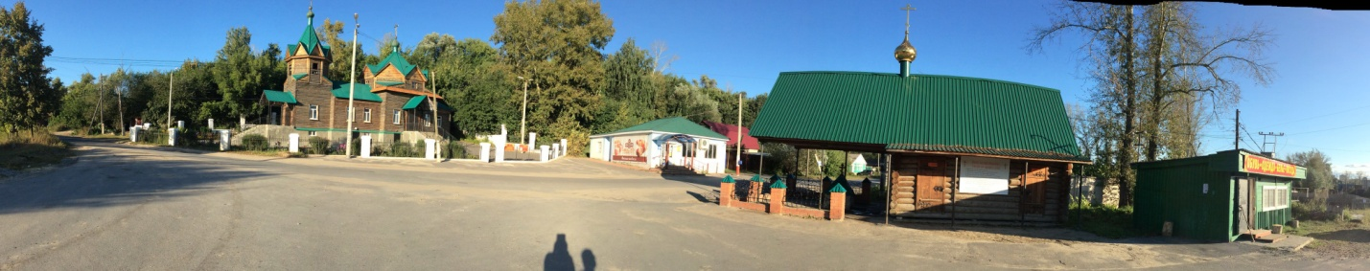
Родник «Часовня» и восстановленная церковь Параскевы Пятницы
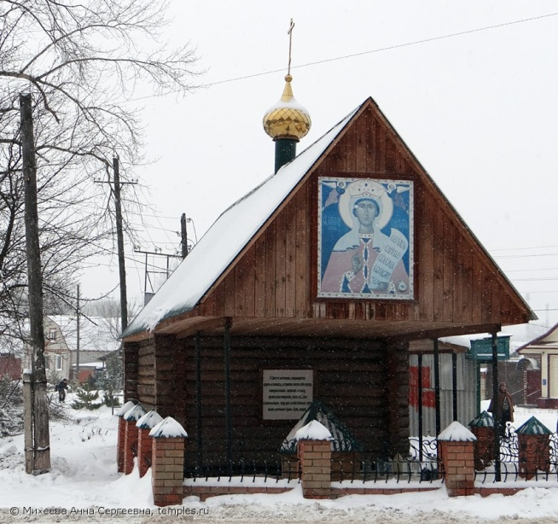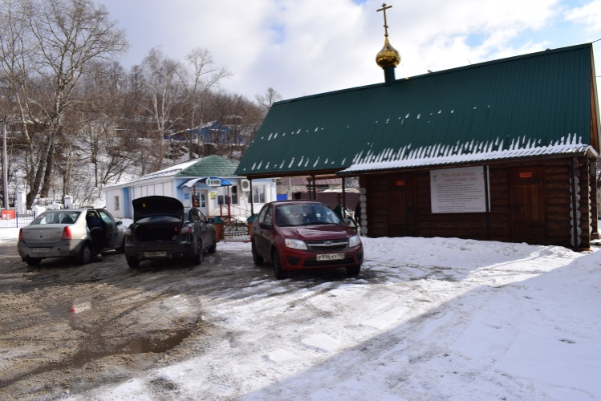
Благоустройство родника Кузнечане, приезжающие на родник

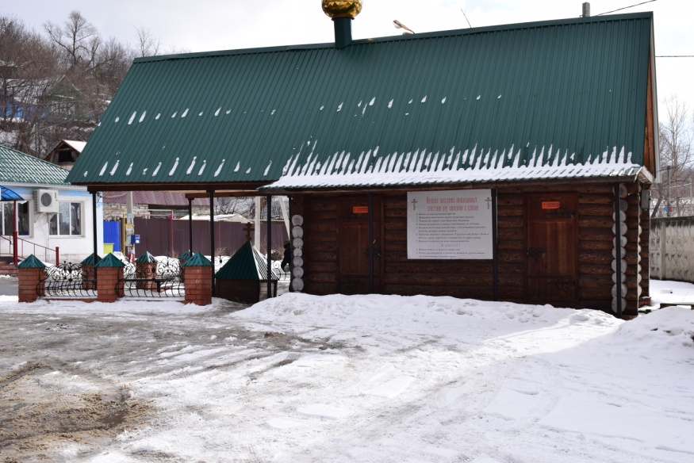
Родник (слева) и купальня (справа)
Приложение 4
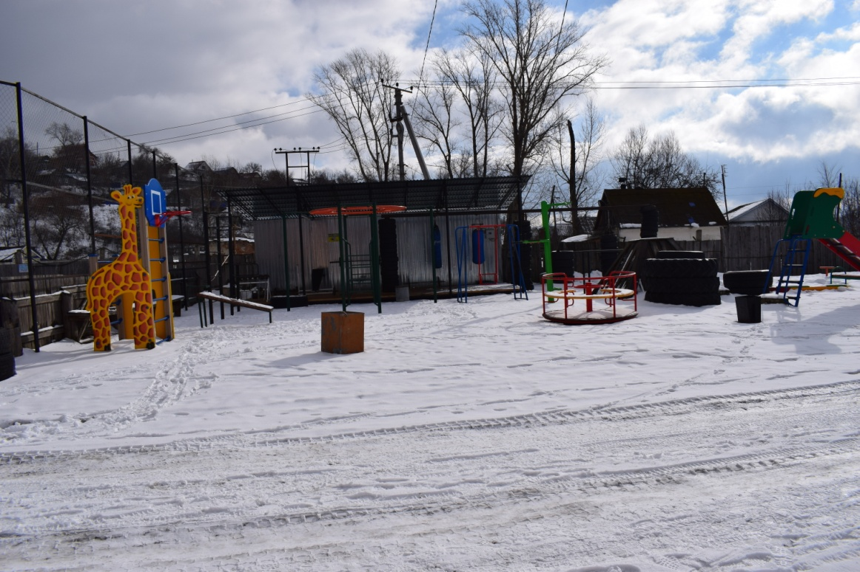
Детская площадка на Кустарной площади

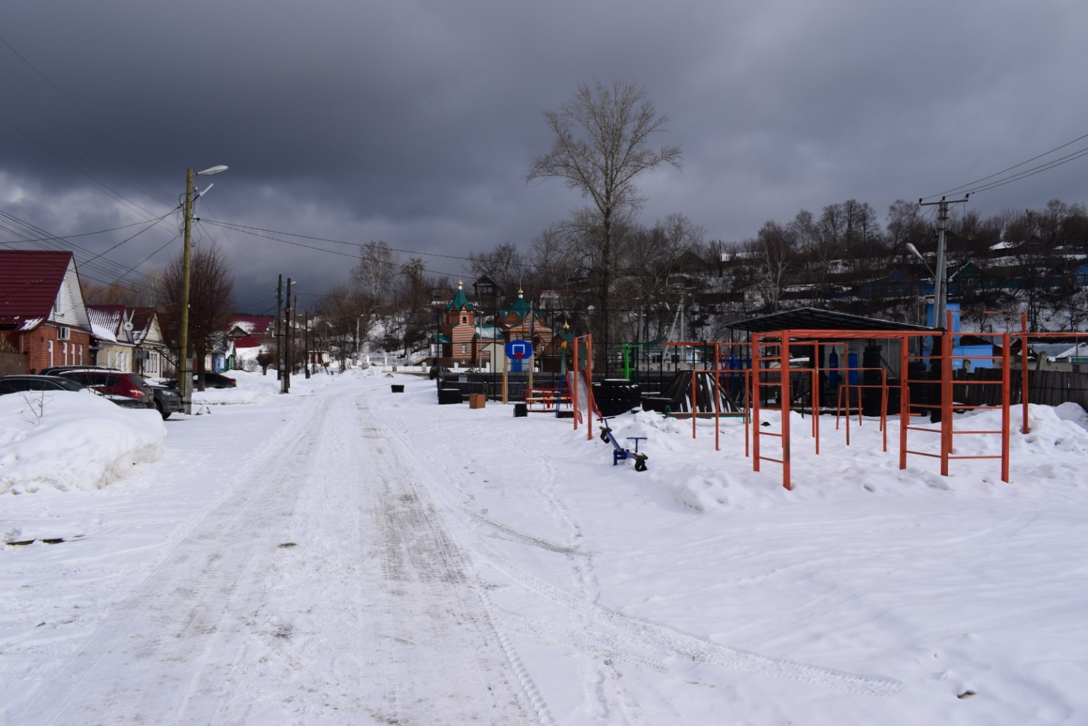
Спортивная площадка на Кустарной площади

